知网研学平台账号注册与激活详情
平台登录及绑定方式
登录方式一： 打开知网首页（cnki.net），点击红框内“知网研学平台”
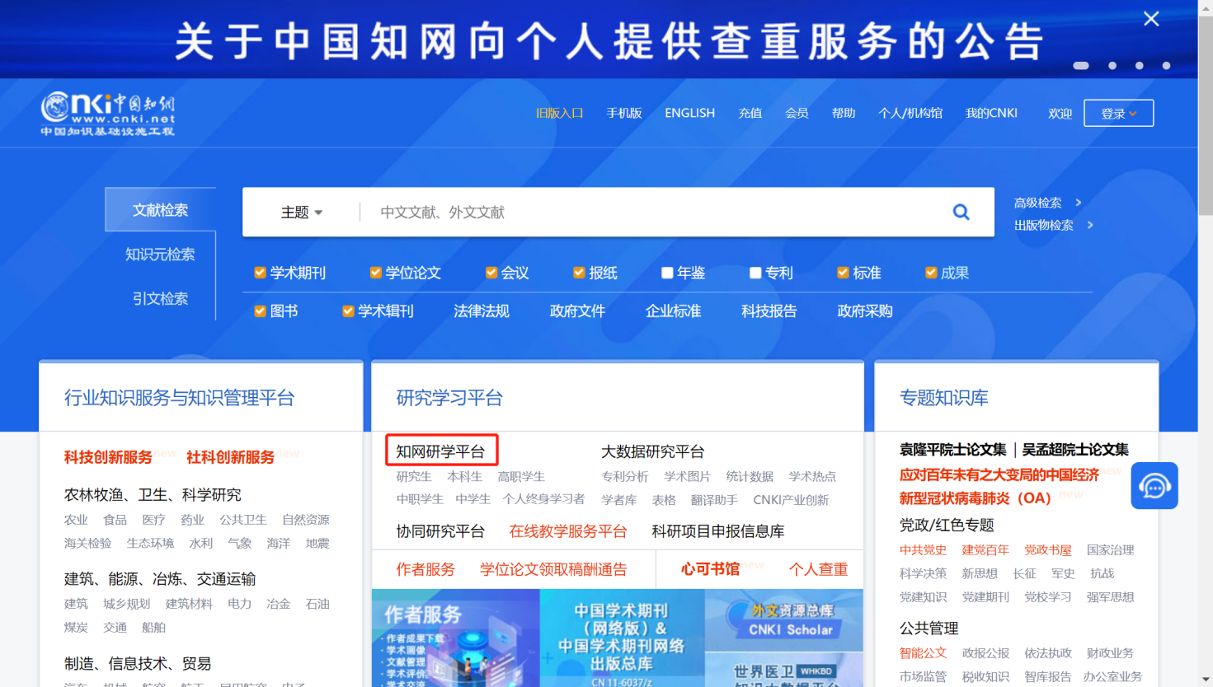
登录方式二： 直接打开网址x.cnki.net
打开研学平台后，点击研学平台首页右上角“登录/注册”，输入个人手机号码注册账号即可。如果已经在知网注册过个人账号，可直接登录。
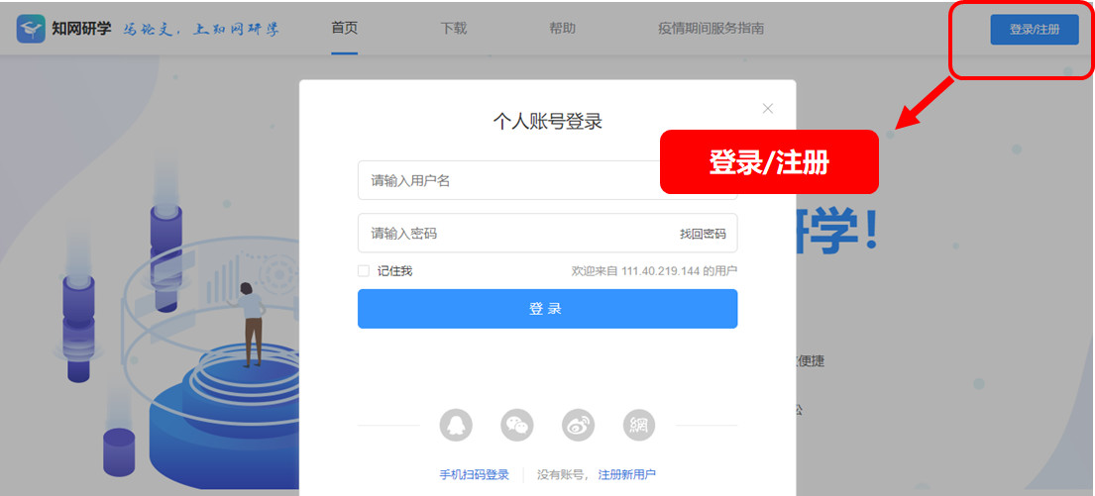
登陆成功后，点击右上角的用户名，进入个人页面，选择“关联机构/团队”，输入口令：NRWVL8，点击关联
